Директору КУВО "УСЗН Семилукского района"

(г. Нововоронежа, Борисоглебского городского округа, района Воронежской области, г. Воронежа)
Михиной Светлане Евгеньевне

(Ф.И.О. директора КУ ВО «УСЗН»)
Иванова Светлана Ивановна

(Ф.И.О. заявителя указывается полностью)
зарегистрированного (ой) по адресу:
396941, Россия, Воронежская обл, Семилукский район, рп.Стрелица, ул.Гагарина д.22, кв.99, тел: 8-920-219-65-45

(индекс, адрес места жительства (пребывания), телефон)
Паспорт гражданина РФ, 2089, 392657, выдан 25.05.2019 отделом УФМС России по Воронежской области в Коминтерновском районе г.Воронежа

(наименование и реквизиты документа, удостоверяющего личность)

(наименование и реквизиты документа, подтверждающего полномочия законного представителя)

заявление.

Прошу назначить Иванова Светлана Ивановна денежную компенсацию по категории:
Денежная компенсация расходов на оплату жилого помещения и (или) коммунальных услуг, Инвалид II группы
(указать вид денежной выплаты и наименование льготной категории)
(удостоверение о праве на меры социальной поддержки серия, номер, дата выдачи, кем выдано (при наличии))

Уведомление о принятом решении прошу направить
Средства на выплату денежной компенсации прошу перечислять через:
- Структурное подразделение организации почтовой связи

(указать полное наименование почтового отделения)
- Отделение кредитной организации банковской системы Российской Федерации
Сбербанк, Вклад/Банковская карта, Доп.офис №9013/01223, 40817810113004024358
(указать полное наименование кредитной организации (филиала) и номер лицевого счета)
В настоящее время ежемесячную денежную выплату по иному основанию, в ином органе (организации)
(указать, получает ли ежемесячную денежную выплату, от какого органа, организации, с какого времени прекращена выплата)

В случае изменения обстоятельств, влияющих на получение денежной компенсации, обязуюсь в течение 14 дней с момента их изменения.
В случае переплаты денежной компенсации обязуюсь добровольно вернуть денежные суммы в соответствии с действующим законодательством.
Предупрежден(а) об ответственности за представление недостоверной информации.
Для назначения денежной компенсации мною представлены:
N  п/п | Наименование документа | Количество  представленных  экземпляров | Количество  листов
1. | Документ, содержащий сведения о лицах, зарегистрированных совместно с заявителем по месту его постоянного жительства | 1 | 1
2. | Копия паспорта гражданина РФ | 1 | 1
3. | Справка МСЭ | 1 | 1

03.12.2021
Дата подачи заявления | Подпись заявителя

Данные, указанные в заявлении, соответствуют документу, удостоверяющему личность.  Документы, представленные заявителем, соответствуют требованиям действующего законодательства | Фамилия, имя, отчество  полностью и подпись  специалиста КУВО "УСЗН Семилукского района", принявшего заявление и документы

Заявление зарегистрировано в специальном журнале регистрации заявлений и решений «_______» _______ 20____ года
Регистрационный номер заявления № Z28_2021-12-03_27

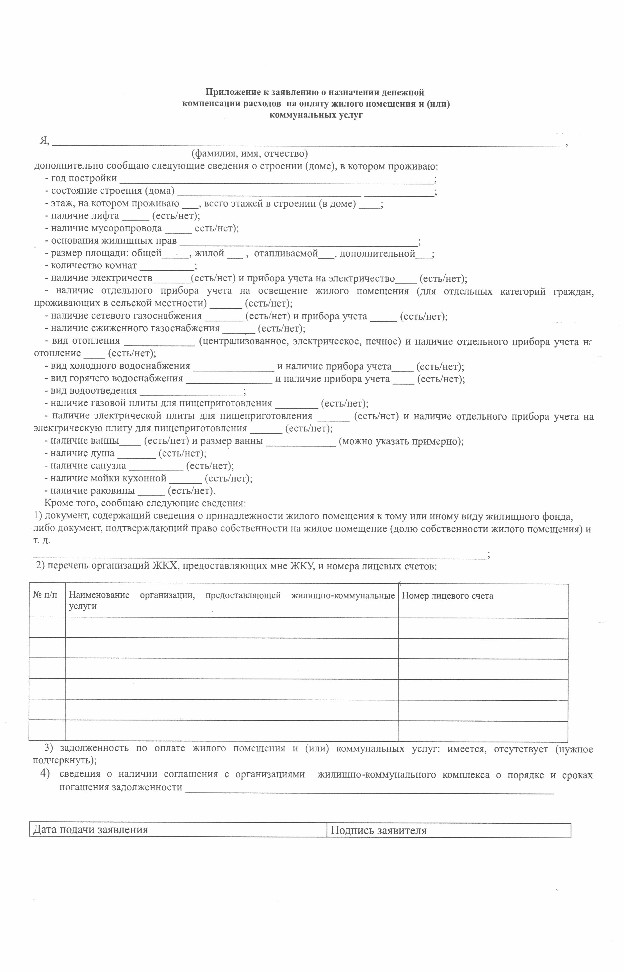
Директору КУВО «УСЗН»______________________ района
_________________________________________,
(Ф.И.О. заявителя указывается полностью)
зарегистрированного (ой) по адресу:
__________________________________________
(индекс, адрес места жительства (пребывания), телефон)
__________________________________________
_________________________________________
(наименование и реквизиты документа, удостоверяющего личность)
_______________________________________________________________________
(наименование и реквизиты документа, подтверждающего полномочия
_______________________________________________________________________
законного представителя)

Заявление
о назначении денежной компенсации расходов на оплату жилого помещения и (или) коммунальных услуг

Прошу назначить __________________________________________________________________________________
(Ф.И.О.)
денежную компенсацию по категории: _________________________________________________________
(указать вид денежной компенсации наименование льготной категории)
________________________________________________________________________________
(удостоверение о праве на меры социальной поддержки: серия, номер,дата выдачи, кем выдано (при наличии)).
Уведомление о принятом решении прошу направить ___________________________________________________
Средства на выплату денежной компенсации прошу перечислять через:
1. Структурное подразделение организации почтовой связи _______________________________________________ (указать полное наименование почтового отделения)
2. Отделение кредитной организации банковской системы Российской Федерации
Сб/б № 9013/_____________ счет №_____________________________________________________________________
(указать полное наименование кредитной организации (филиала) и номер лицевого счета)
В случае изменения обстоятельств, влияющих на получение денежной компенсации, обязуюсь сообщить в течение 14 дней с момента их изменения.
В случае переплаты денежной компенсации обязуюсь добровольно вернуть денежные суммы в соответствии с действующим законодательством.
Предупрежден(а) об ответственности за представление недостоверной информации.
Для назначения денежной компенсации мною представлены:
№ п/п | Наименование документа | Количество представленных экземпляров | Количество листов
1

2.
3.
4.
5.
6.
7.
8.

Дата подачи заявления | Подпись заявителя

Данные, указанные в заявлении, соответствуют документу, удостоверяющему личность. Документы, представленные  заявителем, соответствуют требованиям действующего законодательства | Фамилия, имя, отчество полностью и подпись специалиста КУВО «УСЗН»___________ района, принявшего заявление и документы
 | ФИО

Заявление зарегистрировано в специальном журнале регистрации заявлений и решений «_______» __________201______ г
Регистрационный номер заявления № __________________

Приложение к заявлению о назначении денежной
компенсации расходов на оплату жилого помещения и (или)
коммунальных услуг

Я, _______________________________________________________________________________________________,
(фамилия, имя, отчество)
дополнительно сообщаю следующие сведения о строении (доме), в котором проживаю:
- год постройки __________________________________________________________;
- состояние строения (дома) __________________________________ _____________;
- этаж, на котором проживаю ___, всего этажей в строении (в доме) ____;
- наличие лифта _____ (есть/нет);
- наличие мусоропровода _____ есть/нет);
- основания жилищных прав ____________________________________________;
- размер площади: общей_____, жилой ___ , отапливаемой___, дополнительной___;
- количество комнат __________;
- наличие электричеств_______(есть/нет) и прибора учета на электричество____ (есть/нет);
- наличие отдельного прибора учета на освещение жилого помещения (для отдельных категорий граждан, проживающих в сельской местности) ______ (есть/нет);
- наличие сетевого газоснабжения _______ (есть/нет) и прибора учета _____ (есть/нет);
- наличие сжиженного газоснабжения ______ (есть/нет);
- вид отопления _____________ (централизованное, электрическое, печное) и наличие отдельного прибора учета на отопление ____ (есть/нет);
- вид холодного водоснабжения _______________ и наличие прибора учета____ (есть/нет);
- вид горячего водоснабжения ________________ и наличие прибора учета ____ (есть/нет);
- вид водоотведения ___________________;
- наличие газовой плиты для пищеприготовления ________ (есть/нет);
- наличие электрической плиты для пищеприготовления ______ (есть/нет) и наличие отдельного прибора учета на электрическую плиту для пищеприготовления ______ (есть/нет);
- наличие ванны____ (есть/нет) и размер ванны _____________ (можно указать примерно);
- наличие душа _______ (есть/нет);
- наличие санузла __________ (есть/нет);
- наличие мойки кухонной ______ (есть/нет);
- наличие раковины _____ (есть/нет).
Кроме того, сообщаю следующие сведения:
1) документ, содержащий сведения о принадлежности жилого помещения к тому или иному виду жилищного фонда, либо документ, подтверждающий право собственности на жилое помещение (долю собственности жилого помещения) и т. д.
____________________________________________________________________________________;
2) перечень организаций ЖКХ, предоставляющих мне ЖКУ, и номера лицевых счетов:

№ п/п | Наименование организации, предоставляющей жилищно-коммунальные услуги | Номер лицевого счета
3) задолженность по оплате жилого помещения и (или) коммунальных услуг: имеется, отсутствует (нужное подчеркнуть);
- сведения о наличии соглашения с организациями жилищно-коммунального комплекса о порядке и сроках погашения задолженности ______________________________________________________________

Дата подачи заявления | Подпись заявителя

